**PHIẾU GIAO BÀI TẬP CHO BÀI 5**

**PHIẾU SỐ 1**

**Bài 1.** Sử dụng các cú pháp cơ bản của Javascript để viết chương trình tra tuổi dương lịch theo mẫu baitap1.html.

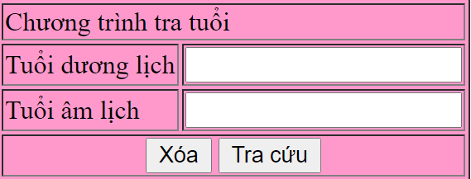

*Hình 1. Baitap1.html*

Để thực hiện sử dụng bảng tra cứu sau:

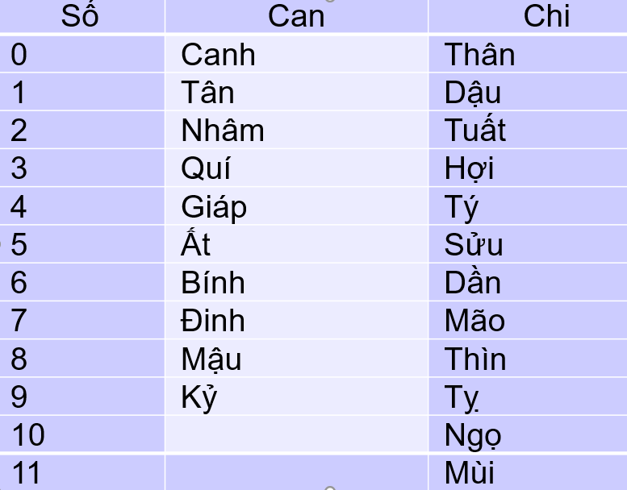

**Bài 2**. Sử dụng HTML và Javascript để thực hiện phép cộng 2 số thông qua biểu mẫu thể hiện theo trang baitap2.html. Kết quả hiển thị khi người sử dụng click dấu bằng (=)

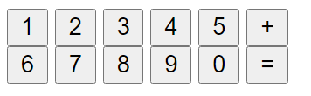

*Hình 1. Baitap2.html*

**PHIẾU SỐ 2**

**Bài 1**. Sử dụng HTML và Javascript để thực hiện giải bài toán phương trình bậc 2 ax2+bx+c=0 với a,b,c được nhập từ một hộp text rồi hiển thị kết quả x ra màn hình.

**Bài 2**. Sử dụng HTML và Javascript để thực hiện phép trừ 2 số thông qua biểu mẫu thể hiện theo trang baitap2.html. Kết quả hiển thị khi người sử dụng click dấu bằng (=)

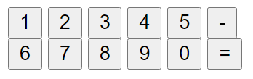

*Hình 1. Baitap2.html*

**PHIẾU SỐ 3**

**Bài 1**. Sử dụng HTML và Javascript để thực hiện giải hệ phương trình bậc nhất 2 ẩn

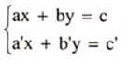

Với a, b, c, a’, b’, c’ được nhập từ hộp text

**Bài 2**. Sử dụng HTML và Javascript để thực hiện giải kiểm soát dữ liệu theo mẫu bai2.html. Kết quả sẽ thông báo là dữ liệu nhập vào có đúng hay không?

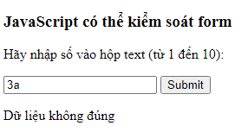

*Hình 1. Baitap2.html*